Jueves
23
de febrero

Segundo de Primaria
Inglés
(ciclo I)

Exploremos nuevas canciones

Aprendizaje esperado: participa en la entonación de canciones.

Énfasis: entona canciones infantiles.

¿Qué vamos a aprender?

Antes de comenzar la clase, recuerda tener a la mano tu cuaderno, así como lápices de colores.

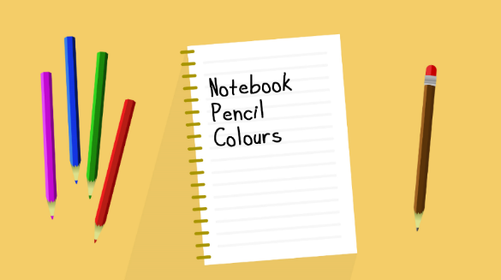

Tell me: Do you know the letters of your name? | Dime: ¿Conoces las letras que conforman tu nombre?

What if we sing the alphabet? | ¿Qué te parece si cantamos el alfabeto?
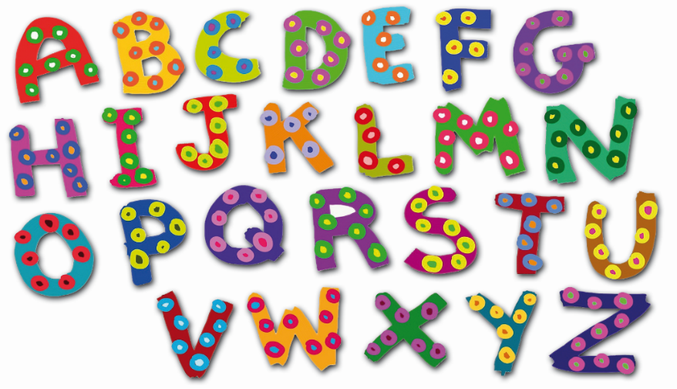

La canción podrás escucharla en la clase de Ingles, transmitida por televisión.

Very good! | ¡Muy bien!

Ahora ya conoces las letras del alfabeto en inglés y puedes armar tu nombre. ¿Quieres saber cómo?

For example: my name is: Yeymi and the first letter is Y. | Por ejemplo: mi nombre es Yeymi y la primera letra es la Y.

¿Cuál es la letra inicial de tu nombre en inglés? Escríbelo en tu libreta.

Tu también puedes practicar con la canción y elegir las letras que conforman tu nombre.

¿Qué hacemos?

Continuemos con nuestra clase. Como puedes ver tenemos aquí 3 ilustraciones, son pistas de las canciones que en un momento vamos a cantar. ¿Me puedes decir de qué crees que se traten las pistas?

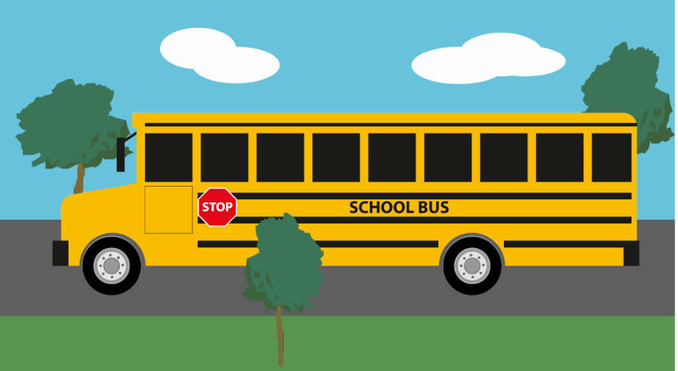
_us

_ungle

_tar

Very good! | ¡Muy bien!
Yes. The first picture is a bus. | Sí, la primera imagen es un autobús.
It’s a bus. | Es un autobús.

Justo la canción que vamos a empezar y se llama:

The wheels on the bus. | Las ruedas del camión.

¿Quieres saber cómo va?

La canción podrás escucharla en la clase de Ingles, transmitida por televisión.

En cada estrofa, aparecen los elementos que se describen en la canción:

Autobús | 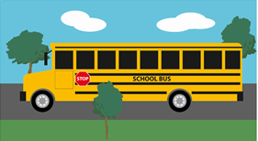
Llantas | 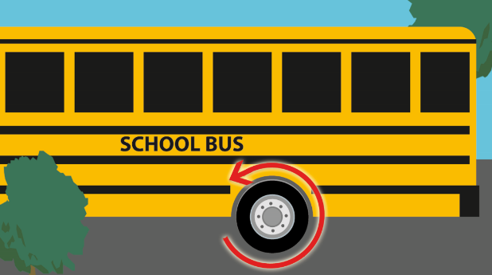
Limpiaparabrisas | 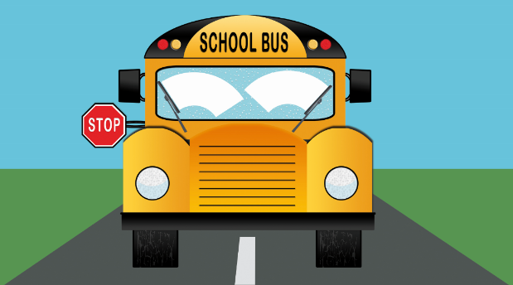
Claxon | 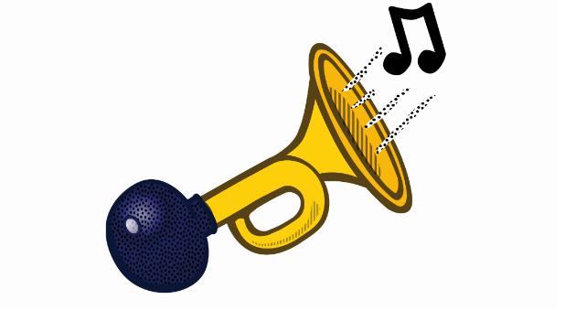
Bebé. | 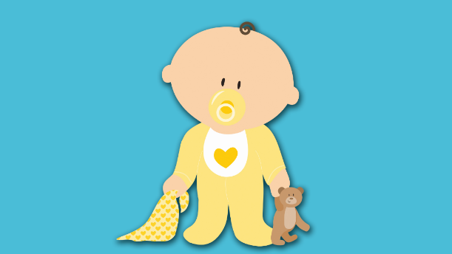
Puertas | 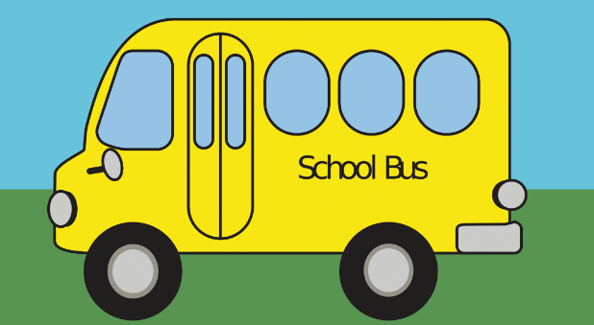

Did you know the song? | ¿Conocías la canción?

Recuerda que la puedes practicar en casa y compartirla con familiares que se encuentren en casa.

Let’s sing the second song. | Vamos a cantar la segunda canción.
La imagen nos ilustra una selva.

¿Qué crees que haya en una selva?

Seguramente encontraremos una vegetación muy diversa, y además muchos animales.

Con esta canción vamos a descubrir qué animales se mencionan en la canción. Recuerda que es súper importante que trates de cantar con nosotros la canción, aunque no la conozcas.

La canción podrás escucharla en la clase de Ingles, transmitida por televisión.

En cada estrofa, aparecen los elementos que se describen en la canción.

Selva
Loro | 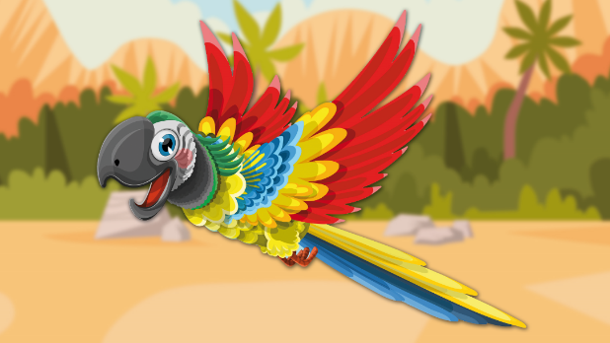
Chango | 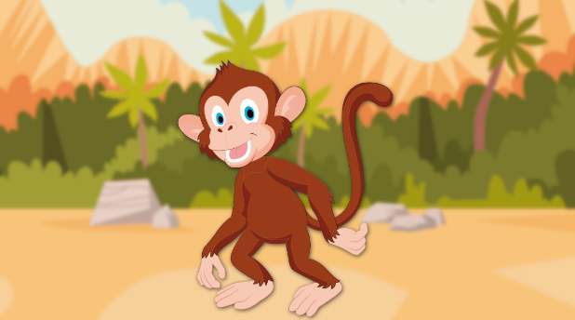
Tigre | 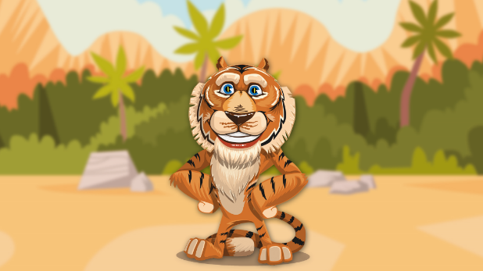
Serpiente | 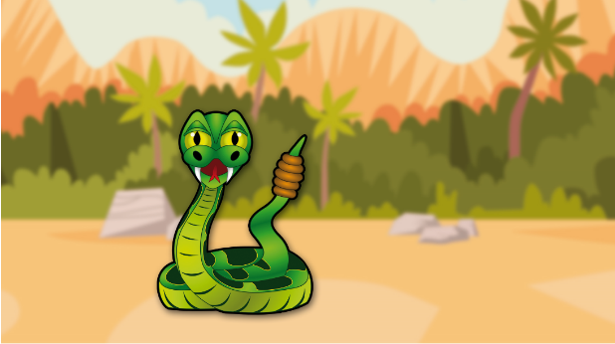
Cocodrilo | 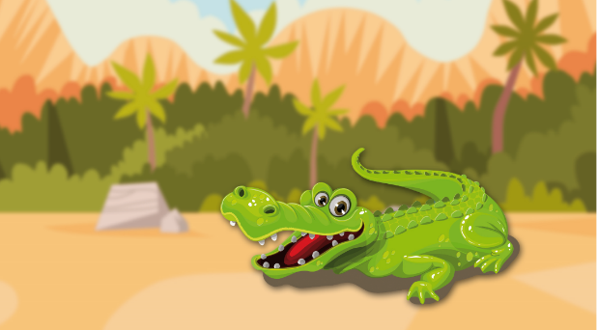

Do you remember the animals in the song? | ¿Recuerdan los animales de la canción?
Loro

Parrot. Repeat after me. | Repitan después de mí: Parrot.
Chango

Monkey. Repeat after me: | Repitan después de mí: monkey.
Tigre

Tiger. Repeat after me: | Repitan después de mí: tiger.
Víbora

Snake. Repeat after me: | Repitan después de mí: snake.
Cocodrilo

Crocodile. Repeat after me: | Repitan después de mí: cocodrilo.
¿Ya los recuerdas todos?

Very good! You are very attentive. | ¡Muy bien! Ustedes están muy atentos.

Ahora vamos con la última canción. La de la estrella.

¿Ya saben qué canción es?

Correct! | ¡Correcto!
Se trata de:

“Twinkle, twinkle little star”. | Estrellita centelleante.

Esta canción sirve para cuando quieras relajarte un poco.

Do you know this song? | ¿Conoces esta canción?

¿Qué te parece si la cantamos?

La canción podrás escucharla en la clase de Ingles, transmitida por televisión.
Recuerda que esta la puedes cantar cuando te quieras relajar y compartirla con algún familiar que tengas cerca.

Did you like the song? | ¿Les gustó la canción?

Pudo pasar que te diera un poco de sueño, porque esta es una canción de cuna.
Tengo una sorpresa para ti.

Nuestra amiga Carola nos envió un video de esta misma canción, pero a su estilo particular.

- Capsula 1. Carola.
(del minuto 21:14 al minuto 22:20)
https://youtu.be/lZKbaSAIKpo

¿Qué te pareció?

A mí me encanta el estilo de Carola

Seguramente Carola nos seguirá enviando sus videos. Mientras tanto, continuemos con nuestra clase.

Dinámica.

Deducir la secuencia correcta.

Look! Here we are going to find the correct picture. | Aquí vamos a colocar la imagen correcta.
So please, be attentive. | Por favor, recuerden estar atentas y atentos.

Excellent! | ¡Excelente!
Now, let’s see if you remember the alphabet.  . | Ahora vamos a ver si recuerdan el alfabeto.
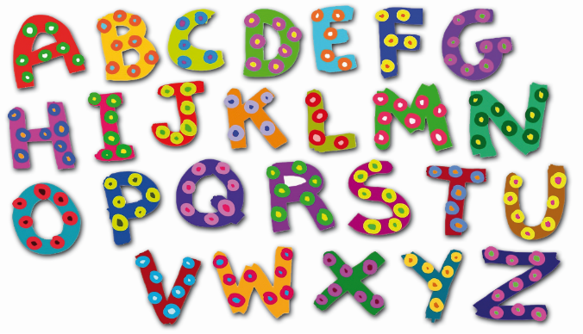

Completa estas palabras.

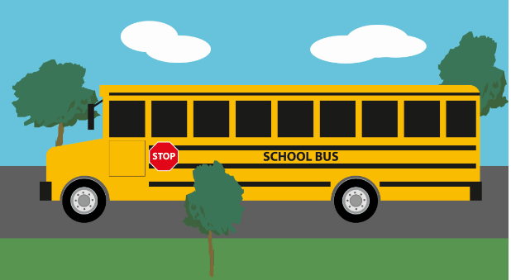
_us

_ungle

_tar

Al concluir esta actividad verás que las letras que hacían falta eran la b, j y s.

Bus

Jungle
Star

El reto de hoy:

Repasa los animales que se vieron en la segunda canción; o bien elige entre la canción del alfabeto, las ruedas del camión o la de estrellita con el material que se utilizó.

You did a great job! | ¡Hiciste un gran trabajo!

¡Muy bien por cantar!

Don’t forget to share what you learned with your parents and friends. | No olviden compartir lo que aprendieron con su familia y amigos.

Si te es posible consulta otros libros y comenta el tema de hoy con tu familia.

Si tienes dudas o necesitas ayuda para realizar las actividades propuestas o alguna sugerencia y quieren compartirlas con nosotros pueden enviarlas al correo aprende_en_casa@nube.sep.gob.mx

¡Buen trabajo!

Gracias por tu esfuerzo.

